徐汇康健路138号“9·23”一般爆闪事故调查报告
来源：上海市徐汇区应急管理局 上海市徐汇区应急管理局·事故调查报告
原文链接：https://www.xuhui.gov.cn/xxgk/portal/article/detail?id=8a4c0c069a97abda019b30307d180588
发布时间：2025-12-17 抓取时间：2026-10-16 正文含图，已嵌入原图

索引号 : YS7456383750202500076 主题分类 : 业务类 发布机构 : 应急局 发文字号 : - 公开属性 : 主动公开 公开渠道 : 网站
徐汇康健路138号“9·23”一般爆闪事故调查报告
发布时间： 2025-12-17 点击数： 3962
徐汇康健路138号“9·23”一般爆闪事故调查报告

2025年9月23日下午13时40分许，徐汇区康健路138号储藏室在作业过程中发生一起爆闪事故，造成1人重伤。
根据《中华人民共和国安全生产法》《生产安全事故报告和调查处理条例》（国务院令第493号）《上海市实施〈生产安全事故报告和调查处理条例〉的若干规定》（沪府规〔2023〕5号）《上海市火灾事故调查处理暂行办法》（沪消〔2024〕70号）等有关规定，徐汇区人民政府依法授权，区应急管理局牵头，会同区检察院、区纪委监委机关、公安分局、区建设管理委、区文化旅游局、区国动办、区总工会、区消防救援局、漕河泾街道办事处组成事故调查组，开展事故调查工作。
事故调查组通过调查询问、视频分析、现场勘查、检测鉴定、综合分析等工作，查明事故原因，认定事故性质和责任，提出对有关责任人员、责任单位的处理建议和改进工作的措施建议。
经调查认定，徐汇康健路138号“9·23”一般爆闪事故是一起责任事故。
一、基本情况
（一）事故相关单位情况
1.上海其宣实业有限公司（以下简称其宣公司），法定代表人：田卫权，地址：上海市徐汇区田林东路588号，经营范围包括实业投资、企业管理等。
2.上海和倍酒店管理有限公司（以下简称和倍公司），法定代表人：滕正辉，地址：上海市徐汇区康健路138号2幢底层-3，2-6层，经营范围包括旅馆、酒店管理等。
3.上海玉泊餐饮管理有限公司（以下简称玉泊公司），法定代表人：季连周，地址：上海市徐汇区康健路138号2幢1层-2室01，经营范围包括餐饮服务、食品销售等。
4.上海惜放建筑工程有限公司（以下简称惜放公司），法定代表人：张燕，地址：上海市金山区枫泾镇环东一路88号3幢3416室，经营范围包括建筑工程、建筑装饰工程等。
（二）场地及租赁关系情况
1.场地情况。康健路138号的权利人为洪忠进，土地使用性质为商业，宗地面积为2870.00㎡，建筑面积为5724㎡，包含整个全季酒店商务楼、沿街商铺、地面停车场和事发的地下室，房地产权证号编号：沪（2020）徐字不动产权第006762号。
2.租赁关系情况。
（1）洪忠进与其宣公司于2015年12月15日签订《房屋租赁合同》，2015年12月29日房屋进行了交付。此后，洪忠进全权委托其宣公司对康健路138号房屋进行管理、分割并对外出租。
（2）其宣公司与和倍公司于2025年4月28日签订《房屋租赁合同》，合同约定将实测产证面积5724㎡商业用房出租给和倍公司，用途为“旅馆”。双方同时对各自的安全责任进行了告知及承诺。
（3）其宣公司法定代表人田卫权与玉泊公司法定代表人季连周于2025年6月27日签订了《租房合同》，约定将康健路138号2幢1层-2室出租给季连周使用，建筑面积为53㎡，用途为商铺。双方同时对各自的安全责任进行了告知及承诺。
（4）和倍公司与玉泊公司于2025年8月4日签订《协商约定》，双方约定，康健路138号停车场围墙东南角闲置储藏室由和倍公司进行废旧物品清除，基本保洁后交由玉泊公司独立使用。“闲置储藏室”即为事发建筑。

（租赁关系）
3.储藏室施工改造情况。
（1）和倍公司与惜放公司就事发的储藏室废旧物拆除、回收签订协议，惜放公司对储藏室废旧物安全拆除、运输及回收。拆除时限为2025年6月11日至6月20日。惜放公司负责人周新宝组织人员进行拆除。
（2）玉泊公司法定代表人季连周与周新宝商议储藏室地下室冷库改造施工，周新宝承揽冷库改造施工。2025年9月1日，周新宝向季连周提供了一份加盖惜放公司公章的报价单，未签订施工合同。至案发，该施工项目已接近收尾。调查过程中，惜放公司法定代表人张燕表示对报价单的公章存疑。后经司法鉴定科学研究院鉴定，报价单上加盖的公章与张燕提供的公章不一致。
二、事故经过及应急救援情况
（一）事故发生经过
经调查访问和调阅视频监控，2025年9月23日8时许，周新宝带隆某某、黄明2人到康健路138号与季连周碰头，当天工作安排主要包括空调外机加固、发泡剂填缝、冷库铺板等。9时56分左右，冷库一楼被车辆挡门，导致大件施工材料无法搬进地下室，季连周通知先实施发泡剂填缝作业，黄明随即搬了一箱填缝剂进入地下室。之后，周新宝在户外监工，黄明收拾室外梯子准备会同隆某某实施填缝作业，季连周先后搬了三箱填缝剂进入冷库工地并开始填缝剂作业。12时31分，隆某某和黄明叼着烟头实施物料转运，隆某某负责冷库内部铺木板，黄明负责冷库顶部铺保温板。13时39分，地下冷库发生爆闪，导致隆某某全身大面积烧伤，黄明、隆某某先后逃生到地面。
（二）应急救援情况
事故发生后，现场人员立即拨打119和120，120到场将伤者隆某某送至上海交通大学医学院附属瑞金医院急救。接报后，区应急管理局、公安分局、消防救援局、漕河泾街道等即派员赶赴事故现场处置。
三、事故造成的人员伤亡情况及直接经济损失
（一）受伤人员情况
隆某某，男，1968年12月1日出生，身份证号码：略，重庆丰都人，系现场施工工人。
根据上海交通大学医学院附属瑞金医院9月23日入院诊断，隆某某伤势为：1.多处三度烧伤；2.身体表面90%灼伤；3.呼吸道烧伤。依据《企业职工伤亡事故分类标准》（GB6441-86）和《事故伤害损失工作日标准》（GB/T15499-1995），隆某某的伤势构成重伤。
12月5日，隆某某因多器官功能衰竭，经上海交通大学医学院附属瑞金医院医治无效死亡。
（二）直接经济损失
截止到12月5日，隆某某治疗产生医疗费已超过190余万元。目前善后赔偿未达成一致，事故造成直接经济损失暂时无法计算。
四、现场勘查、技术鉴定及调查分析情况
（一）涉事储藏室情况
涉事储藏室原为一废弃仓库，位于康健路138号院内东南侧，为钢砼结构，地上、地下各一层。经现场测量，地上部分的建筑面积约6.7㎡；地下部分的层高约3.95m，建筑面积约32.47㎡，被分隔成冷冻、冷藏、货运3个区域，无自然开窗，仅靠楼梯口和升降机口通风。

（地下室在建冷库示意图）

（二）现场勘查情况
1.储藏室内有楼梯通往地下室。转运区地面有大量积水，积水中有多个“合力赢”牌聚氨酯泡沫填充罐填缝剂。冷藏区域受爆炸影响最大，四周内壁和顶部不同程度变色，地面木板有炭化痕迹；西侧冷冻和东侧转运区域几乎未受影响；中间冷藏区域偏南侧地面提取到散落“红双喜”香烟、打火机、红双喜烟盒。

（冷藏区东墙变色情况）
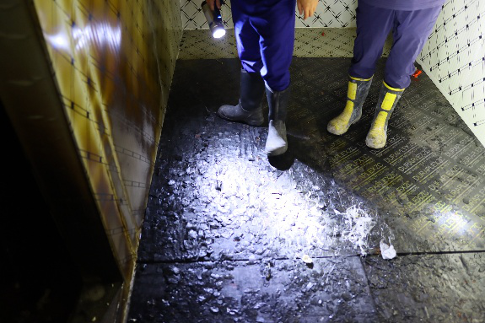

（香烟残骸）
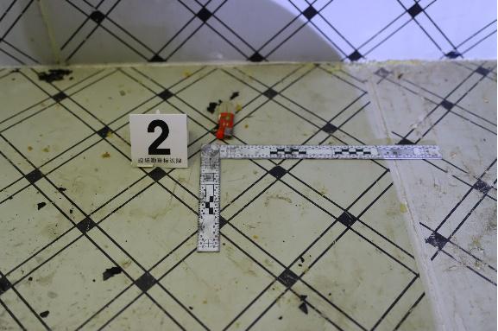
2.施工涉及的照明和动力用电由一楼配电间西墙配电柜引出，在一楼北墙设置一单相插座，再从该插座处连接一延长线插座，在延长线插座上引出一临时照明。延长线插座使用无护套导线，且长度过长。
（烟盒残骸）

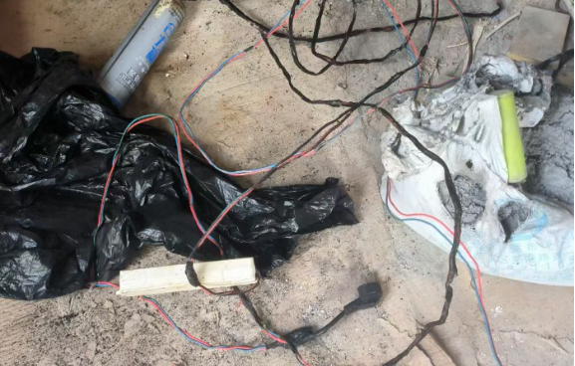

（三）技术鉴定情况
1.司法鉴定科学研究院对事故现场提取的标记为“合力赢”聚氨酯泡沫填缝剂进行鉴定，出具《鉴定意见书》（司鉴院【2025】毒鉴字第3764号），送检的填缝剂中检出正丁烷和异丁烷成分。经查询，正丁烷、异丁烷为易燃危险品。
2.上海市公安局物证鉴定中心对冷藏区偏南侧地面提取的“红双喜”烟蒂进行鉴定，出具《鉴定书》（沪公物鉴院（检）生字【2025】1203号），鉴定意见为，不能排除送检的“红双喜”烟蒂为隆某某所留。
（四）调查分析情况
1.经调查，事发当日隆某某、黄明共使用约55罐填缝剂，每罐为750ml。
2.经视频分析，9月23日12时31分许，隆某某曾吸烟进出地下冷库实施物料转运。13时39分许，地下冷库发生气相爆炸。
3.经现场勘查，黄明作业的冷库顶部未见香烟、烟盒、打火机。
4.经理论测算，事故发生前1个半小时，已使用的55瓶填缝剂，填缝剂在喷出泡沫后，迅速发泡膨胀，并蓄积成面积约32.47㎡、高约2.5m的正丁烷、异丁烷爆炸性混合气体层，爆炸极限在2%-8%，密度比空气重两倍，容易在地下室封闭空间内积聚，遇明火、电火花、静电等引爆源会爆炸。
5.经调取上海中心气象台报告，案发当日，天气为多云，32.1℃，东北风，0.6m/s，相对湿度66%（通常相对湿度低于40%时，静电容易积聚并达到危险水平）。
五、事故原因
（一）直接原因
作业人员在地下冷库施工过程中使用填缝剂产生的正丁烷、异丁烷等气体遇引爆源引发爆闪。
（二）间接原因
1.周新宝违规承揽冷库改造施工，组织临时作业人员进入地下室填缝剂作业时，未对作业人员进行必要的安全生产教育和培训；未向作业人员告知作业场所存在的危险因素、防范措施；现场管理缺失，对作业人员现场吸烟的行为熟视无睹，未及时进行制止。
2.玉泊公司违规发包冷库改造施工，对施工现场安全检查不到位，未有效督促作业人员落实防火禁烟相关规定，未及时发现并消除现场作业人员在具有爆炸危险的场所吸烟的行为。
3.和倍公司对承租的储藏室失管漏管，储藏室交由玉泊公司使用后未约定各自的安全生产管理职责；未开展隐患排查、日常安全检查。
六、事故责任认定及处理建议
（一）对有关责任人员的处理建议
1.建议免于追责人员
隆某某，违规在具有爆炸危险的场所吸烟且造成严重后果，对事故发生负有责任。鉴于其已于12月5日死亡，建议免予追究其责任。
2.移送司法机关人员
周新宝，施工现场管理负责人。违规承揽冷库改造施工，组织临时作业人员进行填缝剂工作，未能及时发现并消除作业中的生产安全事故隐患。对事故发生负有责任。涉嫌构成重大责任事故罪，建议移送司法机关调查处理。
3.行政处罚人员
（1）季连周,玉泊公司法定代表人，安全生产履职不力，对施工现场安全检查不到位，未能及时发现并消除生产安全事故隐患。对事故发生负有责任。
（2）李根,和倍公司总经理，实际负责人，未认真督促、检查本单位安全生产工作，未能及时发现并消除生产安全事故隐患。对事故发生负有责任。
建议区应急管理局依法对季连周、李根给予行政处罚。
（二）对事故责任单位的处理建议
（1）玉泊公司，违规发包冷库改造施工，对施工现场安全检查不到位，未及时督促作业人员落实防火禁烟相关规定，未及时发现并消除作业人员在具有爆炸危险的场所吸烟的行为。对事故发生负有责任。
（2）和倍公司，储藏室交由玉泊公司使用后未约定各自的安全生产管理职责，未开展隐患排查、日常安全检查。对事故发生负有责任。
建议区应急管理局依法对玉泊公司、和倍公司给予行政处罚。
七、整改防范措施建议
（一）全面牢固树立安全发展理念。各部门、各单位要深入学习贯彻习近平总书记关于安全生产的重要论述和重要指示批示精神，切实提高对安全生产工作重要性的认识。压实建设工程的安全监管责任，厘清职责边界，完善协作机制，加强日常管理。
（二）切实加强冷库行业安全管理。冷库行业相关企业要严格落实企业主体责任，针对近年来冷库行业暴露出来的突出问题，特别是填缝剂喷涂场景，应严禁烟火，设置强制通风措施、可燃气体检测报警仪、视频监控等技防措施。
（三）着力提升基层安全防范和应急处置能力。要加强应急文化建设，积极开展警示教育和应急知识宣传，特别是对可燃保温材料、控烟控火、违规电气焊作业危害的宣传引导，全面提升早发现、早报告、早预警、早处置能力。

徐汇康健路138号“9·23”
一般爆闪事故调查组
2025年12月11日

